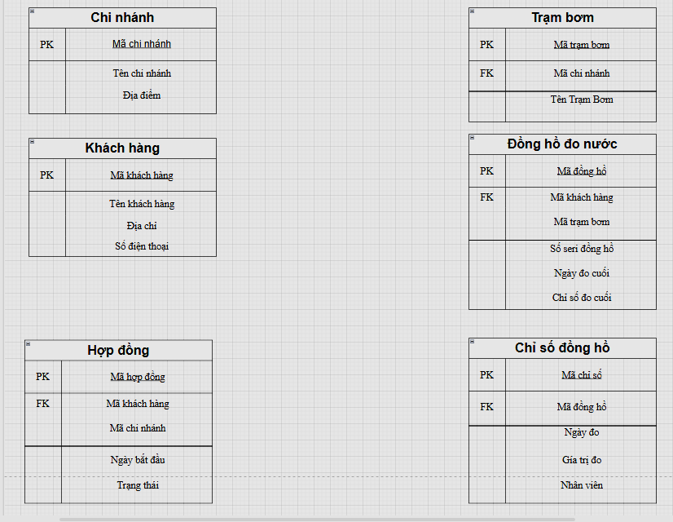

1. **Xác định các thực thể**

* Xác định các thực thể trong mô hình ERM: Chi nhánh, Trạm bơm, Khách hàng, Đồng hồ đo nước, Hợp đồng, Chỉ số đồng hồ.

1. **Xác định các thuộc tính của các thực thể :**

* Đối với mỗi thực thể, xác định các thuộc tính của nó. Ví dụ: Mã chi nhánh, Tên chi nhánh, Địa chỉ của thực thể Chi nhánh.

1. **Xác định các liên kết giữa các thực thể:**

* Xác định các mối quan hệ giữa các thực thể. Ví dụ: Mối quan hệ giữa Chi nhánh và Trạm bơm, Khách hàng và Đồng hồ đo nước.

1. **Chuyển đổi các thực thể thành các bảng:**

* Mỗi thực thể trong mô hình ERM sẽ trở thành một bảng trong mô hình quan hệ.
* Mỗi thuộc tính của thực thể sẽ trở thành một cột trong bảng tương ứng.

1. **Xác định các khóa chính:**

* Chọn ra các thuộc tính định danh của mỗi bảng để làm khóa chính.

1. **Xác định các khóa ngoại :**

* Xác định các quan hệ giữa các bảng bằng cách thêm các khóa ngoại vào bảng.

1. **Kiểm tra và điều chỉnh:**

* Kiểm tra và chuẩn hóa các bảng để đảm bảo tính nhất quán và hiệu quả của cơ sở dữ liệu.
* Áp dụng các nguyên tắc chuẩn hóa để giảm thiểu sự trùng lặp và lỗi dữ liệu.

Mỗi bảng trên đều đáp ứng tiêu chuẩn 1NF, 2NF và 3NF. Vì:

* Mỗi bảng trong danh sách trên đều có cấu trúc đơn giản, mỗi trường chỉ chứa một giá trị nguyên thuỷ và không phân tách dữ liệu thành các tập hợp con. Điều này làm cho các bảng này đạt được tiêu chuẩn 1NF.
* Tất cả các bảng đều đạt tiêu chuẩn 2NF vì không có trường nào phụ thuộc vào một phần của khóa chính và không phải là phần khóa chính.
* Tất cả các bảng đều đạt tiêu chuẩn 3NF vì không có sự phụ thuộc chức năng trực tiếp giữa các cột non-prime.